VÝROBA A PRODEJ ZEMĚDĚLSKÝCH STROJŮ
CZAGRO machinery s.r.o.
Řevničovská 261
270 64 Mšec
Česká republika
Tel.: +420 608 770 528
Tel.: +420 775 300 365
www.cz-am.cz
stroje@cz-am.cz
IČO 11664487
DIČ 11664487
Návod k obsluze
Diskový podmítač - HYPERION
Typ/model:
BTL ZEUS light - HYPERION
180/200/220/250/270/300
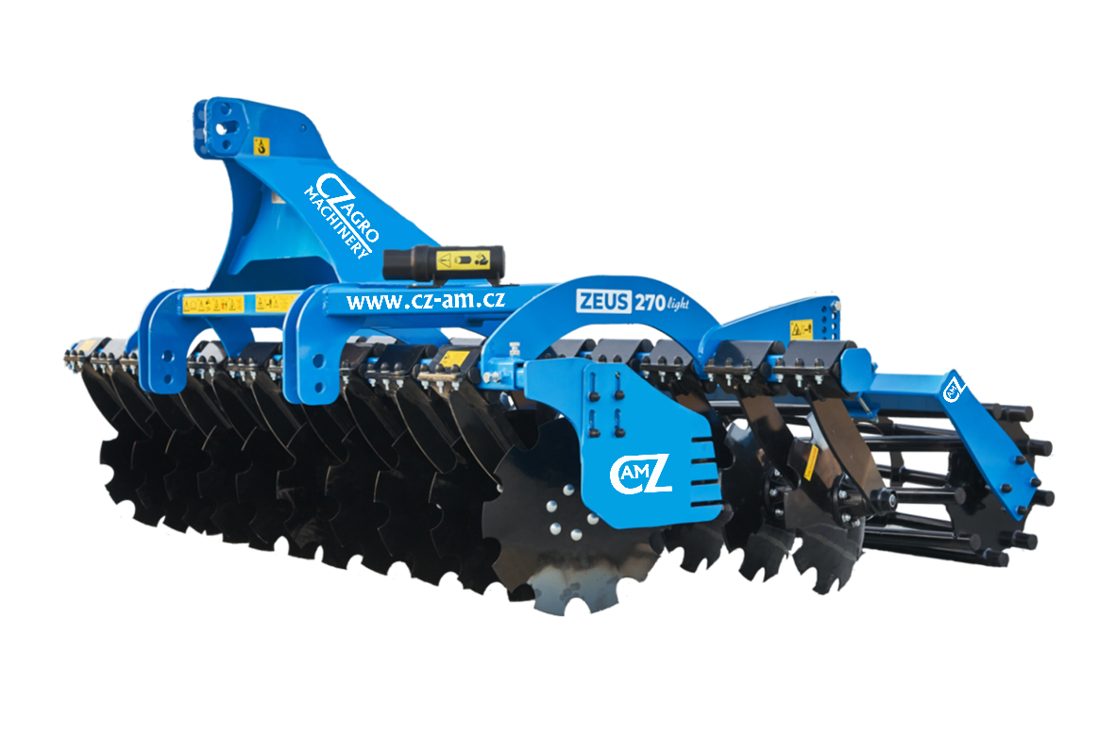
CZAGRO machinery s.r.o.
Řevničovská 261
270 64 Mšec
Česká republika
______________________________________________________________________
PROHLÁŠENÍ O SHODĚ PODLE ES
pro stroje
v souladu s nařízením Ministerstva hospodářství ze dne 21. října 2008
(Sb. z. č. 199, pol. 1228)
a směrnicí Evropské unie 2006/42/ES ze dne 17. května 2006
______________________________________________________________________
s plnou odpovědností deklarujeme, že:
Stroj: ………………………….
Typ/model: ………………………….
Rok výroby: ………………………….
na který se vztahuje toto prohlášení o shodě, splňuje požadavky:
nařízení Ministerstva hospodářství ze dne 21. října 2008 o základních požadavcích na stroje
(Sb. z. č. 199, pol. 1228)
a směrnice Evropské unie 2006/42/ES ze dne 17. května 2006
__________________________________________________________________________________
Osoba odpovědná za technickou dokumentaci stroje: Krzysztof Sala
Za účelem doplnění příslušných požadavků na bezpečnost, zdraví a ochranu životního prostředí, obsažených ve směrnici 2006/42/ES, jsou zohledněny následující harmonizované normy:
PN – EN ISO 12100 : 2011
PN – EN ISO 4254-1 :2009 + AC: 2010
______________________________________________________________________
Platnost tohoto prohlášení o shodě ES zaniká, pokud bude stroj změněn nebo jakkoli upraven bez našeho souhlasu.
Dęba-Majstry dne 16.04.2020
Majitel: Krzysztof Sala
Obsah

1. Úvod 4
2. Určení stroje 4
2.1. Použití v souladu s určením 5
3. Bezpečnost provozu 5
3.1. Všeobecné bezpečnostní předpisy 5
4. Všeobecné informace 7
5. Technická obsluha 7
6. Přeprava po veřejných komunikacích 7
7. Bezpečnostní symboly 8
8. Konstrukce a funkce stroje 8
9. Technické údaje 9
10. Mazání 10
11. Karta mazání 10
12. Záruční podmínky a záruční služby 11
13. Evidence oprav v rámci záruky 12

1. Úvod
Návod k obsluze dodaný s diskovým podmítačem je jeho základním vybavením. Jeho účelem je poskytnout uživateli podrobné informace o tom, jak stroj používat v souladu s bezpečnostními předpisy, a usnadnit identifikaci a nákup poškozených nebo opotřebovaných dílů diskového podmítače.
Dodržování pokynů uvedených v tomto návodu k obsluze zaručuje bezpečný a bezproblémový provoz kompaktního diskového podmítače.
Obsluha diskového podmítače přebírá plnou odpovědnost za svou bezpečnost a bezpečnost osob v okolí, které přijdou do styku se strojem během provozu, manipulace a skladování.
Uživatel by si měl před použitím zařízení přečíst tuto příručku. Výrazy „levá“ a „pravá“ strana ve vysvětlivkách se vztahují na levou a pravou stranu pozorovatele, který je otočen po směru jízdy stroje vpřed.
Absolutní pozornost je třeba věnovat nálepkám ve vysvětlivkách a na diskovém podmítači, které upozorňují na nebezpečí.

- Výstražný štítek s upozorněním na nebezpečí

Výše uvedený symbol označuje nebezpečí. Pokud nějaký objevíte, dbejte zvýšené opatrnosti, přečtěte si příslušné upozornění a upozorněte ostatní uživatele.
PAMATUJTE! Za škody vzniklé v důsledku nedodržení těchto vysvětlivek společnost
CZAGRO machinery s.r.o. nenese žádnou odpovědnost.

V případě jakýchkoli problémů nebo pochybností při manipulaci a provozu se neprodleně obraťte na svého prodejce.
Společnost usiluje o zdokonalování svých výrobků, a proto si vyhrazuje právo na konstrukční a technologické změny a vybavení.
Kromě toho oceníme jakékoli vaše připomínky k používání našeho výrobku a této příručky.
2. Určení diskového podmítače
Diskový podmítač je stroj určený k použití na všech typech půdy. Podmítač zajišťuje kypření a promísení půdy a v kombinaci s válcem také její utužení. Díky své vysoké odolnosti proti ucpávání je ideální pro kultivaci vysokého strniště po sklizni obilovin a kukuřice a pro pěstování meziplodin na zelené hnojení.
POZOR! Diskový podmítač musí být používán k určenému účelu. Výrobce neodpovídá za škody vzniklé v důsledku neoprávněných konstrukčních změn nebo použití k jinému než určenému účelu.

2.1 Použití v souladu s určením
Představený výrobek mohou uvádět do provozu, používat a opravovat pouze osoby, které jsou seznámeny s obsluhou podmítače, spolupracujícího traktoru a s pravidly chování týkajícími se bezpečného používání a obsluhy stroje. Výrobce nenese žádnou odpovědnost za jakékoli neautorizované úpravy podmítače. Během záruční doby je uživatel povinen používat pouze továrně vyráběné díly společnosti CZAGRO machinery s.r.o.

POZOR! Diskový podmítač je určen výhradně pro zemědělské použití. Použití k jiným účelům, než je uvedeno v návodu, bude považováno za použití v rozporu s určením. Použitím v souladu s určením se rozumí také dodržování výrobcem předepsaných provozních podmínek a provozování stroje v technicky způsobilém stavu. Výrobce nenese odpovědnost za škody vzniklé v důsledku použití stroje v rozporu s určením.

3. Bezpečnost provozu
POZOR! Před obsluhou a používáním diskového podmítače si přečtěte tento návod k obsluze a seznamte se s konstrukcí podmítače a jeho komponentů, jejich funkcemi, rozsahy a způsobem nastavení a věnujte zvláštní pozornost bezpečnostním informacím.

3.1 Všeobecné bezpečnostní předpisy
Bezpečnostní opatření uvedená v tomto vysvětlení se týkají diskového podmítače. Bez ohledu na to je uživatel povinen dodržovat bezpečnostní pravidla chránící před nehodami a pravidla provozu na pozemních komunikacích.
UPOZORNĚNÍ! Dodržování bezpečnostních opatření uvedených v této příručce vám pomůže předejít nežádoucím událostem a předčasnému opotřebení diskového podmítače.
_________________________________________________________________________________

POZOR! Diskový podmítač smí používat pouze dospělé osoby, které jsou oprávněny řídit traktor a které se seznámily s jeho určením a funkcemi, jeho obsluhou a bezpečnostními předpisy.

Při práci s diskovým podmítačem dbejte zvýšené opatrnosti, zejména:
- Je zakázáno, aby stroj používaly nezletilé osoby, nemocné osoby nebo osoby pod vlivem alkoholu nebo drog.
- Připojení podmítače k traktoru musí být provedeno předepsaným způsobem, přičemž nezapomeňte zajistit závěsné čepy kroužkovým čepem.
- Každý traktor pracující s podmítačem musí být vybaven sadou čelních závaží.
- Je zakázáno stát mezi traktorem a podmítačem, pokud běží motor traktoru.
- Pokud nepracujete, spusťte podmítač na zem a vypněte motor traktoru.
- Kontrola stavu, seřizování a nezbytné opravy a údržbu, jakož i čištění pracovních jednotek je možné provádět pouze v případě, že je motor traktoru zastaven a podmítač je spuštěn na zem.
- Podmítač lze zvedat a spouštět opatrně, bez trhání, přičemž je třeba dbát na to, aby se na něm nenacházely žádné osoby.
- Během provozu je zakázáno stát na podmítači nebo jej dodatečně zatěžovat.
- Je zakázáno couvat s traktorem a otáčet se s podmítačem v pracovní poloze.
- Při otáčení je zakázáno používat nezávislé brzdy traktoru.
- Při otáčení je třeba dbát zvýšené opatrnosti, pokud se v blízkosti nacházejí třetí osoby nebo předměty.
- Je zakázáno jezdit traktorem po veřejných komunikacích s podmítačem v pracovní poloze, protože je překročena přípustná přepravní šířka.
- Při přepravě po veřejných komunikacích musí být podmítač označen výstražnými tabulkami s integrovanými svítilnami, bočními odrazkami a tabulkou rozlišující pomalu jedoucí vozidla - výstražným trojúhelníkem.
- Přípustná rychlost přepravy je 15 km/h na silnicích s hladkým povrchem a 5 km/h na nerovných, polních cestách.
- Při míjení a předjíždění jiných vozidel nebo osob dbejte zvýšené opatrnosti.
- V klidové poloze po odpojení podmítače od traktoru by měly všechny pracovní jednotky ležet na zemi.
- Podmítač musí být uložen tak, aby nedošlo ke zranění osob a zvířat.
- K zajištění polohy pracovních jednotek a ke spojení komponentů používejte pouze typické šrouby, závlačky, čepy a zajišťovací kolíky.

Kromě výše uvedených doporučení je třeba důsledně dodržovat obecné bezpečnostní předpisy. Na diskovém podmítači jsou umístěny následující bezpečnostní symboly:
1,2. 3,4. 5. 6.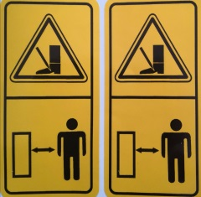 7.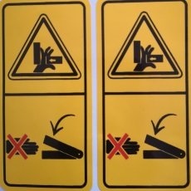 8.
1. Před zahájením montáže se důkladně seznamte s návodem k obsluze.
2. Před prováděním údržby a oprav vypněte motor a vyjměte klíček ze zapalování - na předním trámu rámu, na levé straně.
3,4. Nepohybujte se v prostoru mezi traktorem a diskovým podmítačem, když běží motor traktoru - na předním trámu rámu, na levé straně
5. Při mazání dílů pod diskovým podmítačem dbejte zvýšené opatrnosti.
6. Udržujte bezpečnou vzdálenost od disků.
7. Nesahejte do pracovního prostoru, pokud by se díly mohly pohybovat, hrozí nebezpečí rozdrcení.
8. Dodržujte bezpečnou vzdálenost od disků, protože hrozí nebezpečí přimáčknutí.
4. VŠEOBECNÉ INFORMACE
● Identifikace diskového podmítače:
Identifikační údaje diskového podmítače najdete na výrobním štítku umístěném na pravé straně hlavního rámu.
● Dodávka a montáž:
Nakládku a vykládku diskového podmítače na dopravní prostředky lze provádět pomocí vysokozdvižného vozíku nebo jiného zvedacího zařízení, přičemž jako závěsy je nutné použít závěsný stojan a zadní nosník rámu, označené jako závěsné body. Výrobce dodává podmítač, válce a shrnovače v rozloženém stavu. Nejprve zavěste podmítač na tříbodový závěs traktoru a poté připojte válce s držáky připevněnými k zadním nosníkům rámu a poté shrnovač s rameny rámu válců pomocí dodaných čepů a závlaček. Při montáži je třeba dbát na to, aby držáky válce byly namontovány symetricky k podélné ose rámu ve vzdálenosti odpovídající vzdálenosti ramen válce a aby se během provozu vnitřní upevňovací desky válců vzájemně nepřekrývaly a netřely o sebe.
POZOR! K upevnění součástí a pracovních sestav k rámu je nutné používat pouze typické šrouby, čepy, zajišťovací kolíky a závlačky a při montáži dodržovat veškerá bezpečnostní opatření.
● Záruční podmínky:
Záruční podmínky a postup při reklamaci jsou uvedeny v záručním listu. Kupující by měl zkontrolovat, zda spolu se zakoupeným strojem obdržel návod k obsluze a záruční list.

5. TECHNICKÁ OBSLUHA
● Údržbu lze provádět s podmítačem spuštěným na zem.
● Při obsluze podmítače používejte pouze funkční nářadí a originální materiály a díly.
● Při zajišťování všech čepů, které jsou součástí podmítače, používejte typické zajišťovací a závlačkové kolíky. Použití náhradních zabezpečovacích zařízení, jako jsou šrouby nebo dráty, je zakázáno, protože během přepravy mohou způsobit poškození traktoru nebo podmítače a ohrožení ostatních účastníku silničního provozu.
Při přípravě diskového podmítače k práci zkontrolujte jeho technický stav, zejména stav pracovních prvků. Kromě toho:
- zkontrolujte stav šroubových spojů - v případě vůle šrouby a matice dotáhněte,
- ručně zkontrolujte, zda se válce volně otáčejí a nezasekávají se,
- jednotlivé díly namažte podle pokynů v návodu k obsluze.

6. PŘEPRAVA PO VEŘEJNÝCH KOMUNIKACÍCH
Pro přepravu musí být diskový podmítač zvednut do přepravní polohy pomocí hydraulického závěsu traktoru. Před zahájením jízdy zkontrolujte správné připojení podmítače k traktoru a podmítače k válci a očistěte výstražné značky. Pro připojení podmítače k traktoru a podmítače k válci používejte pouze originální zabezpečovací prvky.
Bezpečnost silničního provozu a platné právní předpisy vyžadují, aby vozidlo složené ze zemědělského traktoru a diskového podmítače při jízdě po veřejných komunikacích splňovalo požadavky na tato vozidla.
Kromě toho je pro zajištění bezpečnosti při přepravě na veřejných komunikacích nutné:
- při manévrování věnovat zvláštní pozornost volnému prostoru kolem diskového podmítače (traktoru s podmítačem),
- dodržovat pravidla bezpečné rychlosti jízdy - maximálně však 15 km/h,
- používat traktor s čelním závažím,
- v zájmu bezpečnosti jízdy je nutné se vyhnout terénním nerovnostem, které by mohly narušit podélné vyvážení diskového podmítače.

7. BEZPEČNOSTNÍ SYMBOLY
1,2. 3,4. 5. 6. 7. 8.
8. Konstrukce a funkce diskového podmítače
Konstrukce diskového podmítače se skládá z hlavního rámu vyrobeného z profilů, rámu pracovních prvků, diskových radlic s bezúdržbovými nebo běžnými ložisky, zadního válce a hydraulického zvedáku pro secí stroj (podmítač HYPERION). Pracovní hloubka disků je určena polohou válce. Horní ramena rámu válce jsou spojena se zadním nosníkem nosného rámu dvěma držáky. Čepy válce s ložisky jsou v pláštích přišroubovaných k dolním ramenům rámu válce.

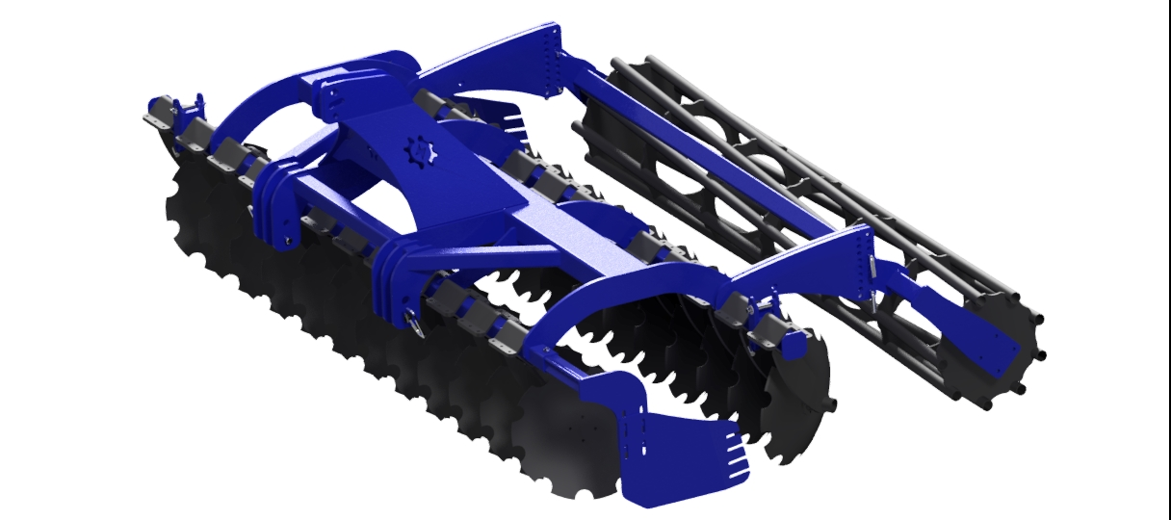

Stroj (traktor + diskový podmítač) by měl být provozován s veškerou opatrností, zejména s ohledem na:
- při každém spuštění zkontrolujte, zda jsou diskový podmítač a traktor ve stavu garantujícím bezpečnou přepravu a práci,
- traktor, který pracuje s podmítačem, musí být vybaven závažím na přední nápravě. Je to nezbytné, protože je třeba zachovat rovnováhu traktoru se zavěšeným diskovým podmítačem, možnost jeho řízení a brzdné schopnosti,
- je třeba dodržovat přípustné zatížení na nápravu a přepravní rozměry,
- zvedání a spouštění diskového podmítače na hydraulickém závěsu traktoru, skládání podmítače do přepravní polohy a rozkládání do pracovní polohy by mělo předcházet ověření, že se v blízkosti podmítače nenachází žádné postranní osoby, zejména děti,
- je přísně zakázáno přibližovat se k diskovým podmítačům během zvedání a spouštění, rozkládání do pracovní polohy a skládání pro přepravu; rovněž je zakázáno stát mezi diskovým podmítačem a traktorem,
- při připojování hadice k hydraulickému systému je důležité zajistit, aby hydraulický systém nebyl pod tlakem; zkontrolujte polohu ovládacích pák hydraulického systému traktoru,
- hydraulicky ovládaná zařízení by měla být provozována pouze tehdy, pokud se nikdo nenachází v jejich provozním rozsahu, protože v místech, kde působí jiná než vlastní síla, dochází k drcení a řezání částí,
- další oblastí, která vyžaduje zvláštní pozornost, jsou hydraulické hadice, které by měly být v případě poškození nebo nadměrného používání vyměněny za nové,
- zvedání, spouštění, skládání a rozkládání diskového podmítače by mělo probíhat pomalu, bez náhlých trhnutí,
- je zakázáno couvat a otáčet se s traktorem, pokud je diskový podmítač spuštěn do pracovní polohy,
- při otáčení berte ohled na daleko vyčnívající části, nepoužívejte nezávislé brzdy traktoru,
- je důležité pravidelně kontrolovat tlak v pneumatikách traktoru a při jízdě po veřejných komunikacích dodržujte dopravní předpisy; důležitá je instalace vybavení pro přepravu, zejména: osvětlení, odrazek a výstražných zařízení,
- je zakázáno stát na diskovém podmítači nebo na něj během práce připevňovat břemena,
- během přestávek v provozu diskového podmítače je vhodné spustit diskový podmítač na zem a zastavit motor traktoru - nezapomeňte provádět veškeré opravy, mazání nebo čištění pracovních prvků během oprav se zastaveným motorem a spuštěným diskovým podmítačem,
- diskový podmítač by měl být skladován v rozloženém stavu, s ohledem na časový interval, kdy se nepoužívá, diskový podmítač by měl být uložen mimo dosah postranních osob a zvířat.
9. TECHNICKÉ ÚDAJE
P. č. |  | HYPERION 180 | HYPERION 200 | HYPERION 220 | HYPERION 250 | HYPERION 270 | HYPERION 300
1 | Pracovní šířka [m] | 1,8 | 2,0 | 2,2 | 2,5 | 2,7 | 3,0
2 | Počet disků [ks] | 12 | 14 | 16 | 18 | 20 | 24
3 | Průměr disků [mm] | 510/560 | 510/560 | 510/560 | 510/560 | 510/560 | 510/560
4 | Hloubka práce [cm] | 15 | 15 | 15 | 15 | 15 | 15
5 | Potřebný výkon [PS] | 55/80 | 60/85 | 60/90 | 70/95 | 75/100 | 80/110
6 | Hmotnost (s trubkovým válcem) [KG] | 610 | 650 | 710 | 840 | 900 | 1040

10. Mazání
Mazání diskových podmítačů je mimořádně důležité pro zajištění dlouhé životnosti a účinnosti tohoto stroje. Mazání ložisek je třeba provádět velmi pečlivě, protože tyto součásti jsou vystaveny náročným pracovním podmínkám. Dobré mazání také zajišťuje dostatečné utěsnění kluzného páru a zabraňuje vnikání písku. K mazání používejte tuhá minerální maziva. Nepoužívejte maziva rostlinného nebo živočišného původu. Maznice musí být před vtlačením maziva důkladně vyčištěny. Mazání provádějte podle pokynů.

Před prvním připojením hydraulického vedení k systému čerpadla traktoru odstraňte veškerý olej, který zůstal v pístnici po zkouškách. Smísení oleje může poškodit hydraulický systém stroje i traktoru!
11. Karta mazání
BOD | Název místa mechanismu mazání | Druh maziva |  | Systém mazání | Frekvence mazání/h |  | Spotřeba na |  | Období výměny
 |  | Doporučeno | Náhradní |  |  |  | výměna kg | Průběžné mazání
1 | Náboj disku | Grafitové mazivo | Strojní mazivo 3 | Přítlačná maznice |  | 10 | 0,04 | 0,02 | 1 x za sezónu
2 | Ložiska válce | Strojní mazivo 3 | Mazivo STP | Přítlačná maznice |  | 10 | 0,01 | 0,01 | 1 x za sezónu

2. Ložiska válce
1. Náboj disku

12. Záruční podmínky a záruční služby
12.1. Rozsah záruky
Kupujícímu je zaručena užitnost a funkčnost dodaného zařízení odpovídající aktuálnímu stavu techniky.
Záruka se vztahuje také na odstranění škod způsobených vadami materiálu, konstrukčními nebo výrobními chybami.
12.2. Záruční doba
Záruční doba začíná běžet od data vystavení prodejního dokladu. Záruční doba je 24 měsíců, s výjimkou pracovních prvků a ložisek v nábojích vyžadujících obsluhu (záruka 6 měsíců). Záruční doba při prodeji na IČO je 12 měsíců.
12.3. Odstranění poruch
Díly, které se prokazatelně staly nepoužitelnými v důsledku vad materiálu, konstrukčních nebo výrobních chyb, budou v rámci záruky opraveny naším výrobním závodem nebo po bezplatném vrácení do našeho výrobního závodu vyměněny. Za dokumentaci závad je odpovědné výzkumné oddělení našeho podniku - jeho zjištění jsou směrodatná. Odstranění závad nemá vliv na dobu trvání záruky. Jiné požadavky na výměnu, náhradní dodávky nebo doplnění následných škod jsou vyloučeny. Reakce servisu je poskytnuta do 30 pracovních dnů od oznámení. Servisní opravy se provádějí na území ČR v sídle společnosti CZAGRO machinery s.r.o. po doručení stroje nebo jeho částí prostřednictvím kupujícího. Výrobky prodávané mimo ČR musí být doručeny prostřednictvím kupujícího do sídla společnosti CZAGRO machinery s.r.o.

12.4. Vyloučení ze záruky
Ze záručních závazků jsou vyloučeny:
- abrazivní části v důsledku jejich přirozeného opotřebení,
- škody způsobené nedbalostí, přetížením nebo nesprávnou obsluhou.
12.5. Zánik záruky
- Nebudou-li reklamace vad, které se týkají vadné nebo neúplné dodávky nebo jiných závad, uplatněny písemně v našem závodě po dodání do 7 dnů.
- Pokud nejsou dodrženy pokyny k obsluze předmětu dodávky (návod k obsluze).
- V případě chybné montáže nebo chybného uvedení do provozu ze strany zákazníka nebo třetí strany.
- Pokud objednatel nebo třetí strana změní předmět dodávky bez povolení výrobce.
- V případě dalšího prodeje předmětu dodávky během záruční doby.
- Pokud je objednatel v prodlení s platbou nebo neplní své závazky.
- Při použití nebo montáži cizích nebo námi nedoporučených dílů nebo připevnění dalšího vybavení.
- Pokud je záruční list neúplně vyplněn.

CZAGRO machinery s.r.o.
13. Evidence oprav v rámci záruky
Č. | Rozsah opravy a vyměněné díly | Datum, razítko a podpis zhotovitele opravy
1.
2.
3.
4.

